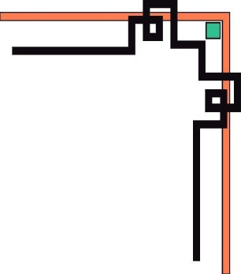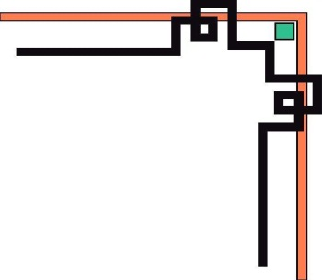

**TRƯỜNG ĐẠI HỌC MỞ THÀNH PHỐ HỒ CHÍ MINH**

KHOA CÔNG NGHỆ THÔNG TIN



**TÀI LIỆU BÁO CÁO MÔN LẬP TRÌNH TRÊN THIẾT BỊ DI ĐỘNG**

***Đề tài: Xây dựng ứng dụng tập thể dục***

***Nhóm sinh viên thực hiện:*** Nguyễn Thị Phương Thảo

Phan Minh Tuấn

Phòng Chấn Xung

Nguyễn Đức Thịnh

Ngô Trần Duy Thiện

***Hồ Chí Minh, ngày 15 tháng 05 năm 2021***

**Mục Lục**

Trang

**TÀI LIỆU ĐẶC TẢ YÊU CẦU PHẦN MỀM………...........................................4**

I. GIỚI THIỆU 4

1. Mục tiêu 4
2. Phạm vi 4
3. Thuật ngữ và các từ viết tắt 4
4. Tài liệu tham khảo 4
5. Mô tả tài liệu 4

**II. TỔNG QUAN VỀ PHẦN MỀM** **5**

1. Yêu cầu chung về phần mềm 5
2. Chức năng của phần mềm 5
3. Đối tượng người dùng 6
4. Các ràng buộc 6
5. Giả định và phụ thuộc 6

III. ĐẶC TẢ YÊU CẦU PHẦN MỀM 11

1. Các giao diện bên ngoài 11

**TÀI LIỆU ĐẶC TẢ YÊU CẦU PHẦN MỀM**

1. **GIỚI THIỆU**
2. **Mục tiêu**

Mục đích của tài liệu này là để cung cấp mô tả chi tiết về các yêu cầu cho phần mềm hỗ trợ việc tập thể dục. Tài liệu này sẽ nói lên đầy đủ về các ràng buộc của hệ thống, giao diện người dùng.

1. **Phạm vi**

Phần mềm hỗ trợ tập thể dục được cài đặt trên các thiết bị điện thoại thông minh, giúp mọi người có thể dễ dàng tự tập luyện tại nhà khi không có nhiều thời gian để ra phòng tập. Ngoài ra ứng dụng còn giúp người tập lấy lại vóc dáng khi tập theo qui trình.

1. **Tài liệu tham khảo**

[1] Android Programming - The Big Nerd Ranch GuideFile.

[2] Professional Android 4 Application DevelopmentFile.

[3] Silde bài giảng Lập trình trên thiết bị di động do giảng viên cung cấp.

**5. Mô tả tài liệu**

|  |  |  |
| --- | --- | --- |
| Phần | Miêu tả | Mục đích |
| 1.Giới thiệu | Mô tả một cách khái quát nhất, phạm vi, mục đích tài liệu cần đạt được | Đưa ra các công việc cần thực hiện của tài liệu |
| 2.Tổng quan về phần mềm | Khái quát phần mềm | Khái quát phần mềm, đối tượng sử dụng |
| 3.Phân tích quy trình nghiệp vụ | Các chức năng của hệ thống | Phân tích qui trình nghiệp vụ một cách cụ thể nhất. |
| 4.Đặc tả yêu cầu | Các yêu cầu về chức năng và hiệu năng của phần mềm | Trình bày các yêu cầu mà phần mềm cần phải thực thi |

1. **TỔNG QUAN VỀ PHẦN MỀM**
2. **Yêu cầu chung về phần mềm.**

Hệ thống phần mềm bao gồm: Các bài tập, ngày tập luyện và quản lý thông tin trong cơ sở dữ liệu SQLite(Chiều cao, cân nặng, chỉ số BMI, giới tính, lịch tập luyện).

1. Các bài tập, ngày tập luyện:

* Người dùng bấm vào các hình tập luyện, lựa chọn bài tập theo ngày.
* Hệ thống tiến hành khởi động bài tập( có tính thời gian).

1. Quản lý thông tin trong cơ sở dữ liệu SQLite.

* Lưu trữ chiều cao, cân nặng, chỉ số BMI, giới tính, lịch tập luyện 🡪 theo dõi quá trình phát triển của người tập

1. **Chức năng của phần mềm**
2. Cung cấp các bài tập thể dục tại nhà.

* Người tập có thể lựa chọn các bài tập trên giao diện của ứng dụng.
* Khi người tập muốn theo dõi các thông số của cơ thể như chiều cao, cân nặng, chỉ số BMI🡪 hệ thống tiến hành cho người tập nhập liệu, theo dõi hang tuần và lưu vào cơ sở dữ liệu.
* Đặt thời gian tập luyện hàng ngày.

1. Cung cấp qui trình tập luyện tùy chỉnh.

* Người tập có thể phối hợp các bài tập với nhau theo ý muốn.
* Video tập luyện rõ ràng.

1. **Đối tượng người dùng.**

* Phần mềm được ứng dụng cho đối tượng người dùng là: Khách hàng( Người tập).
* Khách hàng( Người tập) trực tiếp sử dụng ứng dụng, và có thể tự tạo kế hoạch tập luyện cho bản thân.
* Theo dõi quá trình tập luyện.
* Tự thiết lập thời gian tập luyện.

1. **Các ràng buộc.**

* Hệ thống yêu cầu người dùng nhập chiều cao, cân nặng mới có thể tính chỉ số BMI 🡪 Giúp người dùng theo dõi quá trình phát triển của cơ thể.

1. **Giả định và phụ thuộc**

Phần mềm chỉ được thiết bị điện thoại di động thông minh, khi đó hệ thống phần mềm mới kết nối được với cơ sở dữ liệu SQLite tích hợp sẵn trong ứng dụng.

1. **ĐẶC TẢ YÊU CẦU PHẦN MỀM**

Phần này bao gồm tất cả các yêu cầu chức năng và chất lượng của hệ thống. Nó đưa mô tả chi tiết của hệ thống và tất cả các chức năng của nó.

1. **Các yêu cầu giao diện bên ngoài**

* Phần này cung cấp một mô tả chi tiết của tất cả các yếu tố đầu vào và đầu ra từ hệ thống. Nó cũng mô tả giao diện phần cứng, phần mềm và cung cấp mẫu cơ bản của giao diện người dùng.

1. Giao diện người dùng:

* 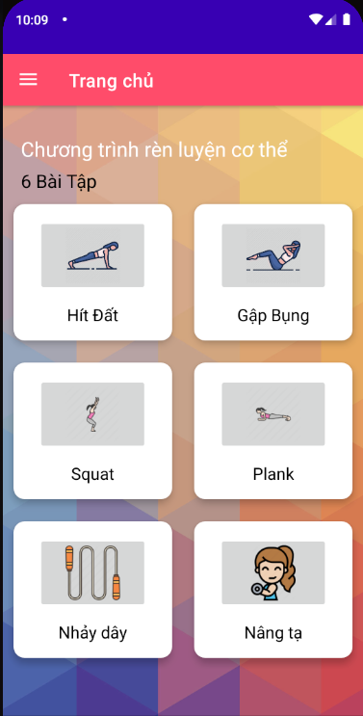Khi người dùng mở hệ thống phần mềm, sẽ hiển thị giao diện như hình 1, từ đây người dùng có thể lựa chọn các bài tập.

Hình 1. Giao diện chính của ứng dụng

* 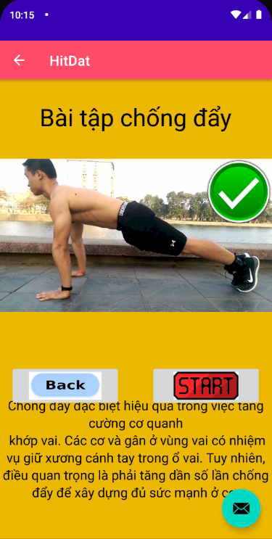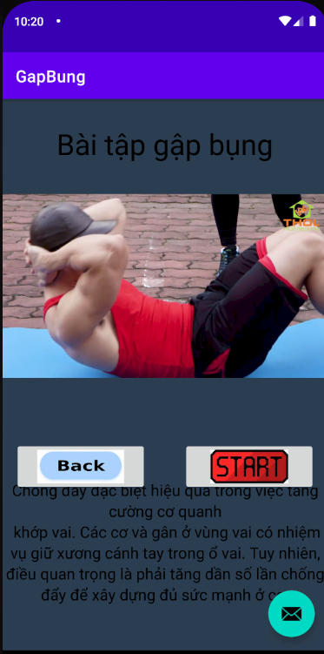Sau khi chọn bài tập phù hợp, sẽ hiển thị giao diện tập luyện, hình 2. Cùng với video hướng dẫn và thông tin về hiệu quả tập luyện của bài tập.

Hình 2. Giao diện tập luyện.

* Người dùng bấm Start sẽ hiển thị giao diện như hình 3.
* Người dùng chọn ngày tập luyện và tiến hành tập luyện theo thời gian mặc định hoặc tùy chỉnh.
* 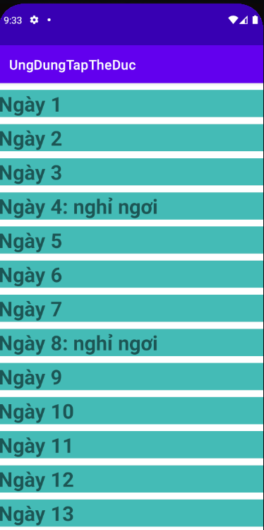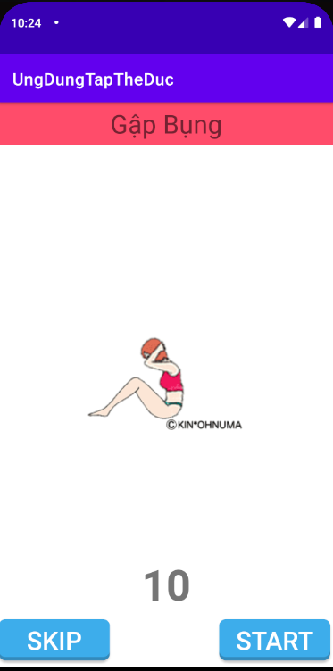Người dùng có thể nhập thông số về cơ thể để ứng dụng theo dõi và tính chỉ sớ BMI. Tùy chọn trên menu.

Hình 3. Giao diện ngày tập và các bài tập

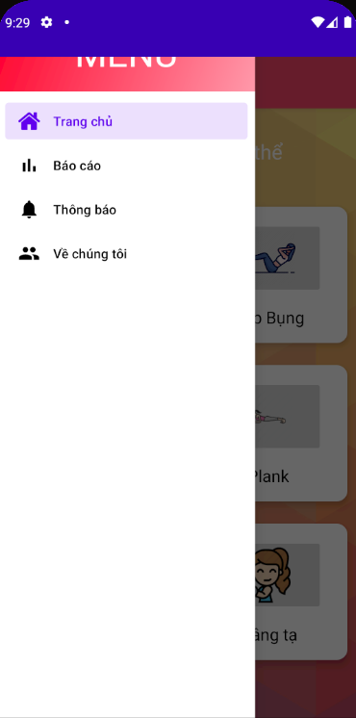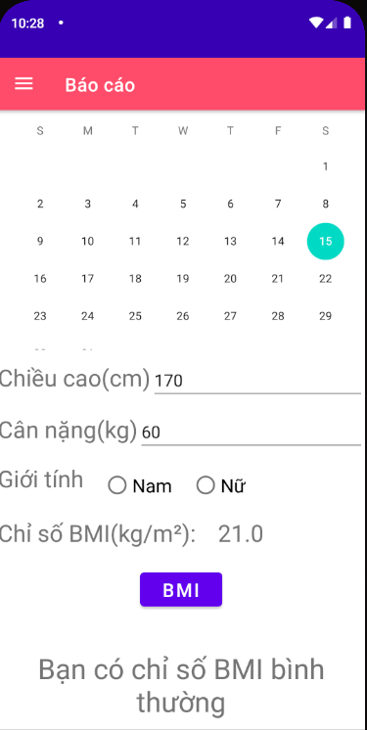

Hình 4. Giao diện theo dõi chỉ số cơ thể và menu

1. Giao diện phần cứng

* Điện thoại di động thông minh và cơ sở dữ liệu SQLite.

1. Giao diện phần mềm

* Giao diện tập luyện giúp người dùng tự do lựa chọn hình thức và phương pháp tập luyện.
* Giao diện báo cáo: cho phép người dùng theo dõi thời gian, chiều cao, cân nặng, chỉ số BMI.